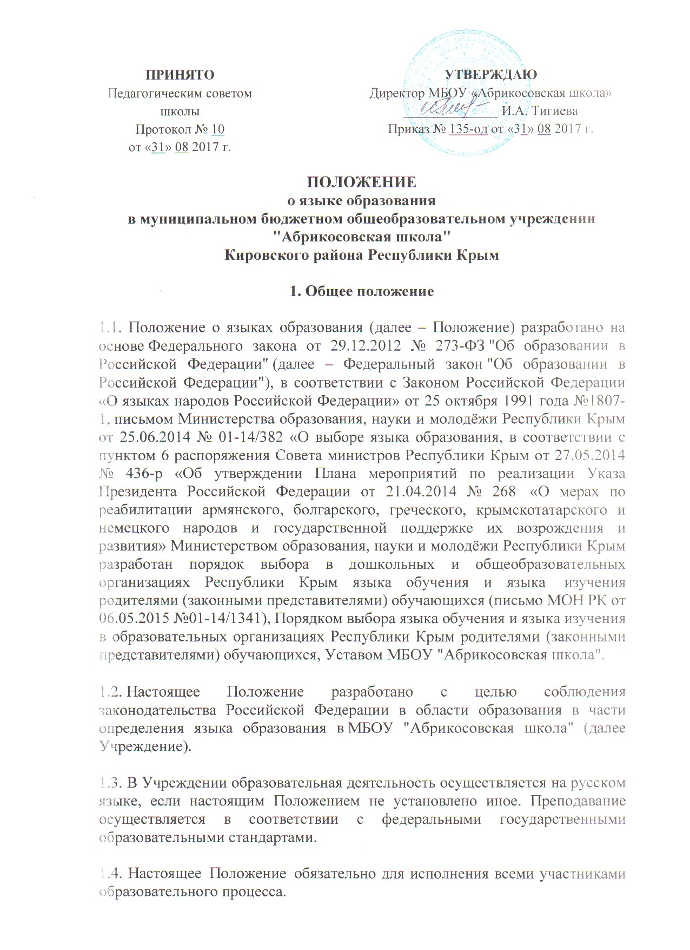

2. Язык образования

2.1. В соответствии с ст.14 п.1 Закона РФ «Об образовании в Российской Федерации» в МБОУ "Абрикосовская школа" гарантируется получение образования на государственном языке Российской Федерации, а также право
на получение начального общего, основного общего образования на родном языке, а также право на изучение родного языка.

3. Изучение русского языка как государственного языка Российской Федерации.

3.1. Русский язык как государственный язык Российской Федерации изучается во всех классах в соответствии с Законом Российской Федерации «О языках народов Российской Федерации» от 25 октября 1991 года №1807-1 и с Федеральным законом «Об образовании в Российской Федерации» от 29.12.2012 года №273—ФЗ.

3.2. Изучение русского языка как государственного языка в Учреждении регламентируется федеральными государственными образовательными стандартами. В региональном Базисном учебном плане, составленном на основе федерального Базисного плана, отводятся соответствующие часы на изучение русского языка как государственного языка Российской Федерации.

3.3. Во всех классах школы русский язык изучается в объемах, предусмотренных Базисным учебным планом для школ Российской Федерации, ни в одном из них не должно допускаться сокращение количества часов на изучение русского языка.

3.4. В образовательном процессе должны использоваться только те учебники, которые утверждены и рекомендованы (или допущены) Министерством образования и науки Российской Федерации.

4. Изучение государственных языков Республики Крым

4.1. Учреждение обеспечивает право граждан Российской Федерации на получение начального общего и основного общего образования на родном языке, а также право на изучение родного языка созданием необходимого числа соответствующих классов, групп, а также созданием условий для их функционирования (ст. 14 федерального закона от 29.12.2012г. № 273-ФЗ «Об образовании в Российской Федерации»).

4.2. Преподавание государственных языков (украинского и крымско-татарского) Республики Крым осуществляется в соответствии с законодательством Республики Крым.

5. Право на выбор языка воспитания и обучения

5.1. В Учреждении право на получение начального общего и основного общего образования на родном языке из числа языков народов Российской Федерации, а также право на изучение родного языка из числа языков народов Российской Федерации реализуется в пределах возможностей, предоставляемых системой образования, в порядке, установленном законодательством об образовании.

5.2. Язык (языки), на котором ведется обучение и воспитание в образовательном учреждении, определяется учредителем с учетом образовательных запросов населения.

5.3. Для недопущения нарушения права граждан на образование в образовательном учреждении обеспечивается свободный, добровольный, информированный выбора родителями (законными представителями) ребенка языка преподавания и изучения государственных (крымско-татарского, украинского) языков, а также изучения родного языка из числа языков народов Российской Федерации.

5.4. Результаты выбора фиксируются заявлениями родителей для обучения своего ребенка.

5.5. Работникам образовательного учреждения запрещается при общении с родителями влиять на выбор языка образования под любыми предлогами (удобство для школы, класса; отсутствие возможностей обеспечить их выбор; отсутствие подготовленных учителей и т.п.).

5.6.На основе последовательных действий по осуществлению родителями свободного, добровольного, информированного выбора языка преподавания и изучения их ребенком образовательная организация локальными нормативными актами определяет язык, языки образования на учебный год (ст. 14 федерального закона от 29.12.2012г. № 273-ФЗ).

